Nombre del(la) Docente: (1) |  |  |  |  |  | Modulo: (2)
Período evaluado: (3)
 |  |  |  |  |  |  | (4)
No. De encuesta | Resultados de la encuesta |  |  |  |  |  |  |  |  |  |  |  |  |  | Promedio
 | 1 | 2 | 3 | 4 | 5 |  | 6 |  | 7 |  | 8 |  | 9 | 10
Puntualidad en la presentación de los objetivos del curso y sistemas de evaluación.
Puntualidad del profesor para iniciar las clases.
Capacidad para explicar claramente estructuras gramaticales, expresiones idiomáticas y vocabulario.
Capacidad para desarrollar la clase activa y amena, propiciando la participación oral.
Interés en el progreso de los alumnos y disponibilidad para resolver dudas dentro del aula.
Productividad y eficiencia en el empleo de auxiliares didácticos y/o medios audiovisuales.
¿Cómo considerar las dinámicas utilizadas por el docente para la impartición del idioma?
Revisión del exámenes y tareas.
Nivel de preparación de clases.

GRAFICA DE RESULTADOS (5)
 |  |  |  | 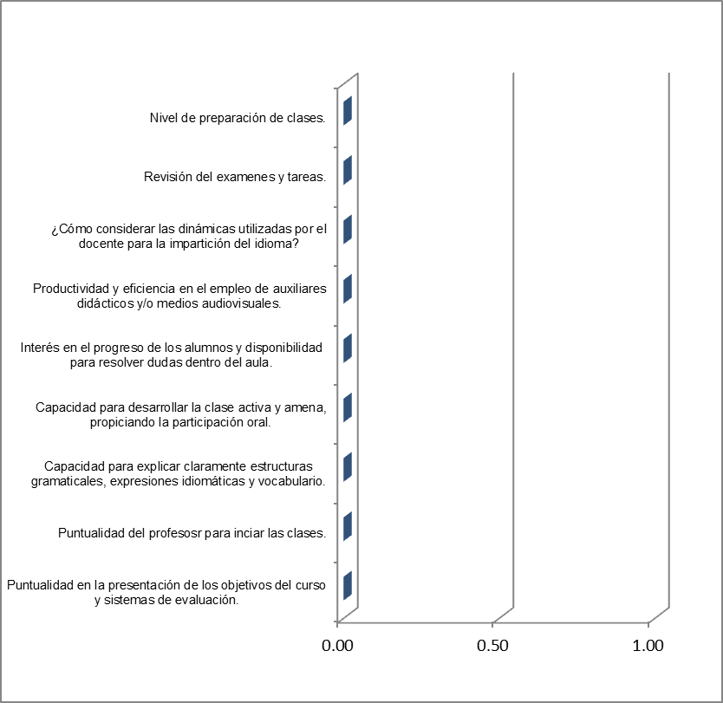
*Paras variantes que presenten promedio menor a 3 puntos deberá realizar una acción de mejora
Observaciones: (6)
Compromiso: (7)
(8) |  |  |  |  |  |  |  | (9)
COORDINACIÓN DE LENGUAS EXTRANJERAS |  |  |  | El (LA) DOCENTE
ELABORA |  |  |  | RECIBE

Instructivo para llenar el formato: Asignación de carga horaria.
Objetivo: Registrar de manera formal las horas que el docente dedicará a clases en el periodo correspondiente.
No. | Concepto | Descripción
1 | Nombre del Docente | Escribe el nombre completo del docente evaluado.
2 | Módulo | Especifica el nombre del módulo.
3 | Período evaluado | Anota el periodo correspondiente.
4 | Resultados de la encuesta | - Anota el número de encuesta por cada evaluación aplicada.  - En la columna correspondiente a cada criterio, transcribe las calificaciones obtenidas.  - Calcula el promedio por criterio
5 | Gráfica de Resultados | Elabora la gráfica correspondiente (de barras o pastel) para visualizar los promedios.
6 | Observaciones | Anota cualquier observación relevante sobre los resultados.
7 | Compromiso | Especifica las acciones de mejora, especialmente si alguna calificación promedio es menor a 3 puntos.
8 | Coordinación de Lenguas Extranjeras | Nombre y firma de quien realiza el informe.
9 | Docente | Nombre y firma de quien recibe el informe.

